آزمایش 7 – آزمایشگاه ریزپردازنده و زبان اسمبلی

کیوان ایپچی– سبحان عابدی – علی فدائی منش

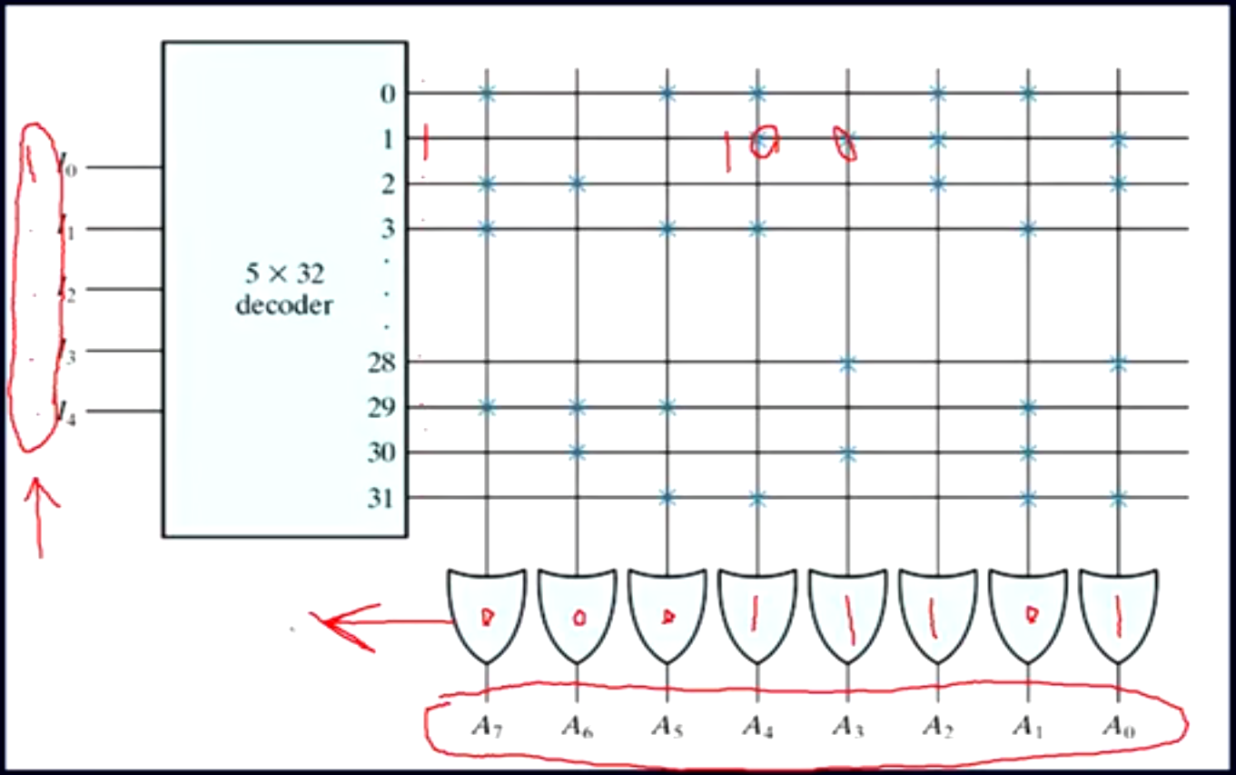

ROM چگونه کار می کند؟

به این روش که یک دیکودر در راه ورودی ها قرار دارد که n ورودی را به 2 به توان n تبدیل می کند و عدد مورد نظر را 1 می کند بدین ترتیب خط افقی مورد نظر روشن می شود و در صورتی که خطوط عمودی با افقی تلاقی داشته باشند آنها هم یک می شوند و در خروجی هر ستون متلاقی، یک دریافت می کنیم. بدین ترتیب می توان یک حافظه داشت که 2 به توان n بایت خروجی متمایز می تواند ذخیره کند.

**پرسش: در چه کاربردھایی EEPROM به کاربرده میشود؟ چرا در اینجا حافظه Flashیا RAMرا به کار نمیبریم؟ تفاوت حافظه RAM با EEPROM در چیست؟**

در اینجا به یک حافظه ای که با قطع شدن برق، باقی بماند نیاز داریم لذا Flash یا RAM کاربرد ندارد. EEPROM (Electrically Erasable Programmable Read Only Memory) یک حافظه غیر فرار (non volatile) هست که قابلیت چند بار نوشتن و چند بار خواندن را دارد و به صورت الکتریکی می توان در آن بنویسیم و بخوانیم. کاربرد EEPROM برای حافظه های نسبتا کم حجمی هست که در وسایل برقی در کنار میکرو استفاده می شود که هزینه کم مهم تر از سرعت بالا است مانند یخچال، تلویزیون، ماشین لباسشویی و ... که نیاز به یک حافظه غیر فرار هست.

بعلاوه در ماژول های حافظه نیز مانند DIMMs و EDID غیره کاربرد دارد. و همینطور مانیتورهای که تنظیمات ساده ای مانند brightness, contrast و ... را در خود ذخیره می کنند.

**پرسش: اگر بخواھیم برای نگھداری مدھای کاری حافظه Flashرا به کار ببریم، فرآیند نوشتن باید چگونه انجام شود که داده ھای دیگری که بر روی ھمان بلاک ھستند از دست نروند؟**

می توان داده ها رو به صورت متغییر یا constant تعریف کرد

**پرسش: اگر یک حافظھی EEPROMبیرونی دارای 4KBحافظھ و 2پایھ آدرس باشد، در این صورت میتوان حداکثر چند KB حافظھ EEPROMبیرونی بر روی یک باس مشترک داشت؟**

2^2*4KB = 16KB

پرسش: نمودار شماتیک برای اینکھ دو AT24C02را بھ یک باس مشترک وصل کنیم و حفاظت نوشتن غیر فعال باشد را رسم کنید. )آدرسدھی سختافزاری دلخواه - باس را ھم بھ پایھ ھای میکروکنترلر متصل کنید(

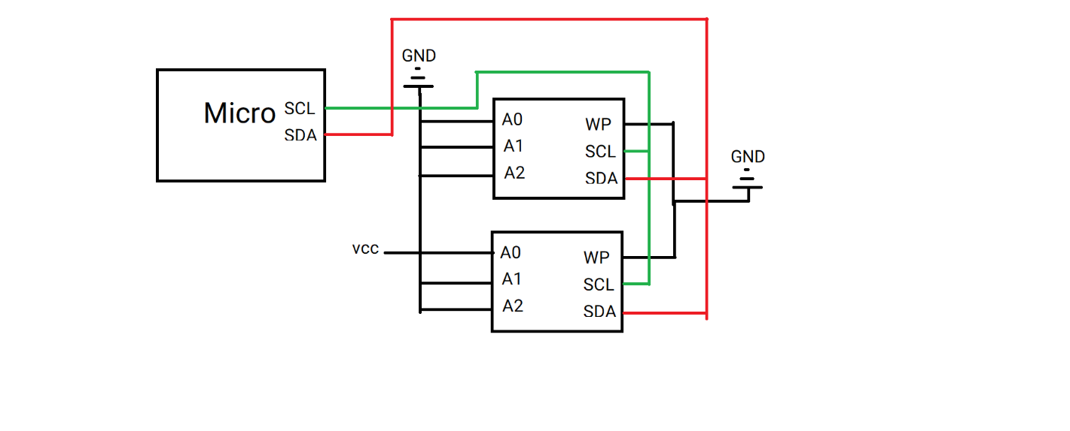

**پرسش: ھمخوانی این دنبالھ فریم ھا را با پروتکل TWIبررسی کنید. )فریمھای آدرس و داده را مشخص کنید، دستور خواندن یا نوشتن چگونھ مشخص میشوند؟(**

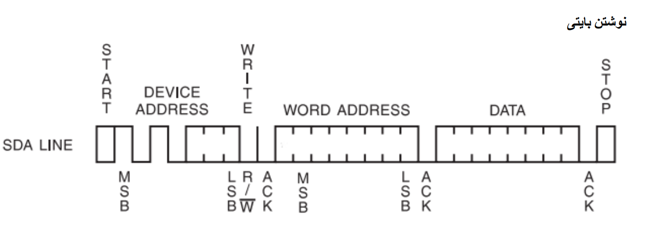

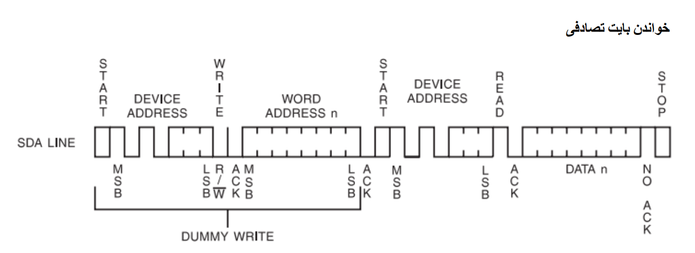

**توضیح پروتکل I2C**: در ابتدا بیت start داده می شود که یک 0 در سطح یک کلاک است. سپس آدرس 7 بیتی مشخص می شود. که آدرس برده ای است که مد نظر master است. سپس یک تک بیت برای مشخص کردن read یا write مشخص می شود (صفر به معنای write است)، سپس شمارنده برای نوشتن یا خواندن تنظیم می شود و سپس تا موقع stop میتوانیم بایت به بایت داده ها را بنویسیم یا بخوانیم. ضمنا بین هر بایت یک بیت 0 acknowledge هم از طرف برده فرستاده می شود.

**پرسش: فرکانس کلاک در کدام دستگاه پیکربندی میشود؟ کلاک را کدام دستگاه فراھم میکند؟ با توجھ بھ زمان مورد نیاز برای انجام عملیات نوشتن، با فرض اینکھ کلاک را 10KHzتنظیم کرده باشیم، در این صورت حداکثر با چھ نرخی میتوان عملیات نوشتن را انجام داد؟**

درون میکرو یک ماژول به نام TWI(Two Wire Interface) وجود دارد که به منظور ارتباط با همین پروتکل طراحی شده است که ورودی کلاک آن توسط PMC تامین می شود.

هر 8 بیت نیاز به به 8 کلاک به همراه بیت acknowledge دارد. لذا سرعت واقعی هشت نهم کلاک بیت هست.

Data transfer rate = 8/9*10000/s = 8888.8 bit/sec